第一步：登录校园信息门户，师生服务端，选择导师角色。
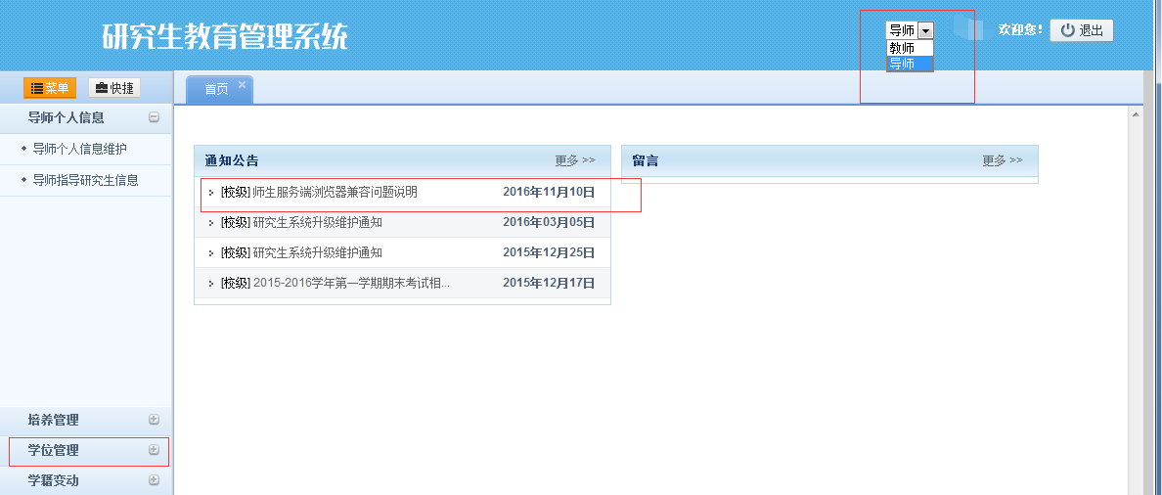
注：请点击师生服务端浏览器兼容说明，确定所用浏览器是否能进行相关操作。
第二步：学位管理——>论文送审导师审核，点击审核。
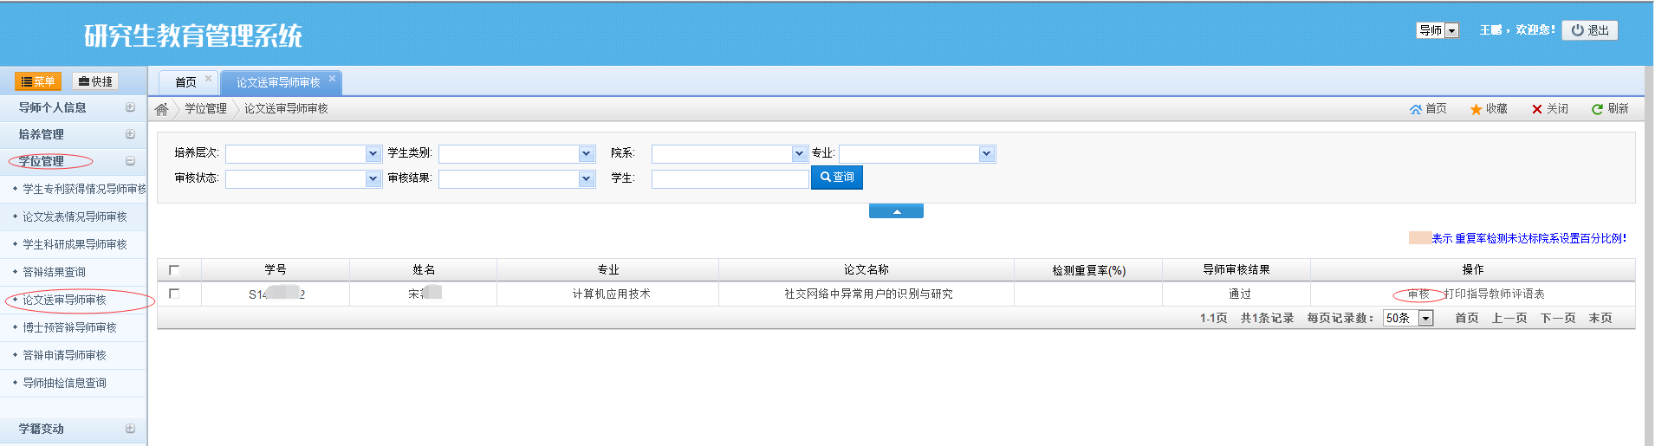
第三步：填写审核信息，并下载学生提交论文。
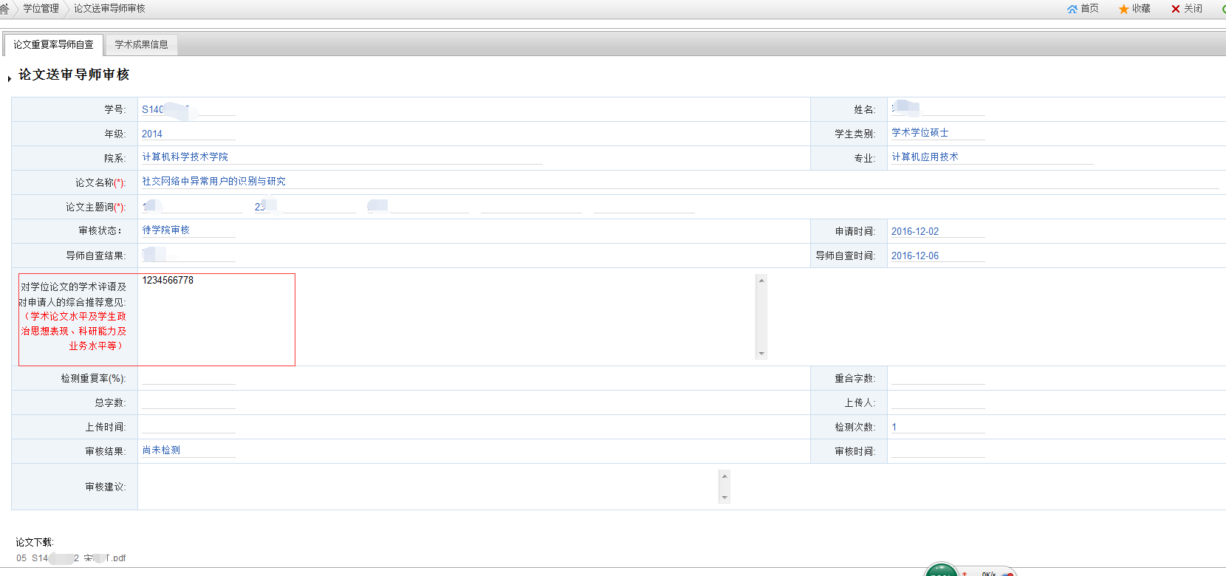
注：填写学术论文评语及对申请人综合意见，将自动同步到指导教师综合意见表中。
第四步：打印指导教师综合意见表（进入学生档案）。
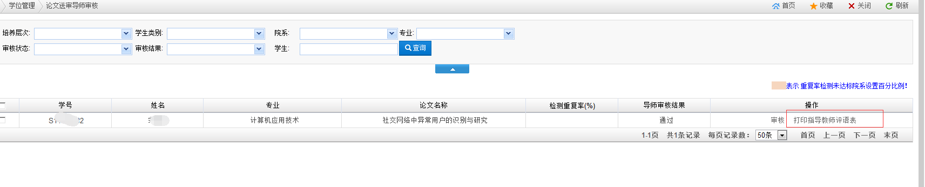
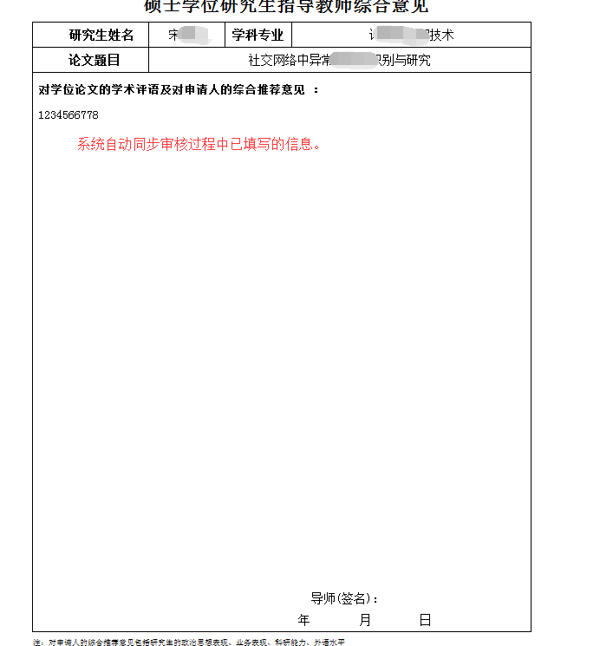
第五步：审核学生填写的学术论文、专利及科研获奖相关信息。
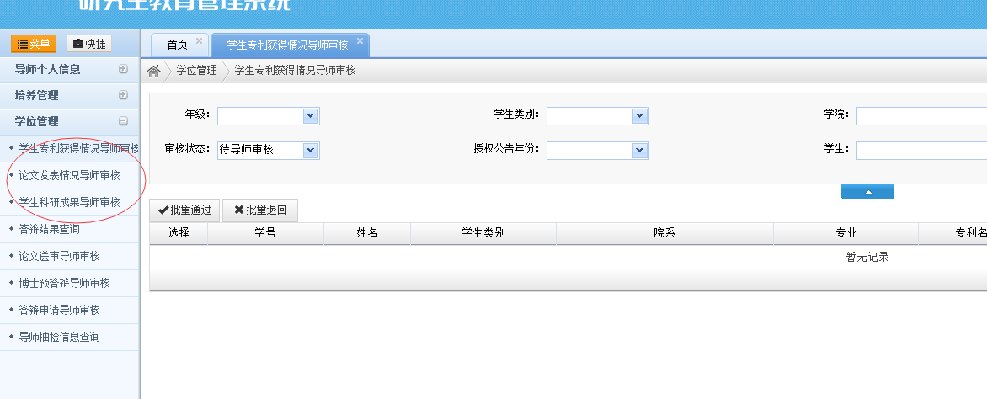
第六步：学院审核。

